12 Технологии создания графического пользовательского интерфейса

Задание 1. Управление заказами в интернет-магазине Сцена: Окно WPF, где в центре таблица заказов, вверху кнопки;Новый; Редактировать; Удалить; Стиль: Современный, нейтральная цветовая гамма. Элементы: DataGrid с колонками (ID, Клиент, Статус, Сумма), панель фильтра ;Статус.
Часть листинга программы:
namespace ShopOrdersWpf
{ public class Order
{ public int Id { get; set; }
public string Client { get; set; }
public string Status { get; set; }
public decimal Amount { get; set; } }}
<Window x:Class="ShopOrdersWpf.MainWindow"
xmlns="http://schemas.microsoft.com/winfx/2006/xaml/presentation"
xmlns:x="http://schemas.microsoft.com/winfx/2006/xaml"
Title="Управление заказами" Height="450" Width="800">
<Grid Margin="10">
<Grid.RowDefinitions>
<RowDefinition Height="Auto"/>
<RowDefinition Height="Auto"/>
<RowDefinition Height="*"/>
</Grid.RowDefinitions>
<!-- Кнопки -->
<StackPanel Orientation="Horizontal" Margin="0,0,0,10">
<Button Content="Новый" Width="100" Margin="0,0,10,0" Click="New_Click"/>
<Button Content="Редактировать" Width="100" Margin="0,0,10,0" Click="Edit_Click"/>
<Button Content="Удалить" Width="100" Click="Delete_Click"/>
</StackPanel>
<!-- Фильтр -->
<StackPanel Orientation="Horizontal" Grid.Row="1" Margin="0,0,0,10">
<TextBlock Text="Статус:" VerticalAlignment="Center" Margin="0,0,10,0"/>
<ComboBox x:Name="StatusFilter" Width="150" SelectionChanged="StatusFilter_SelectionChanged">
<ComboBoxItem Content="Все" IsSelected="True"/>
<ComboBoxItem Content="Новый"/>
<ComboBoxItem Content="В обработке"/>
<ComboBoxItem Content="Выполнен"/>
</ComboBox>

</StackPanel>
<!-- Таблица -->
<DataGrid x:Name="OrdersGrid"
Grid.Row="2"
ItemsSource="{Binding Orders}"
AutoGenerateColumns="False"
IsReadOnly="True">
Таблица 12 – Входные и выходные данные
Входные данные | Выходные данные
Список заказов, содержащий поля:  - ID — уникальный номер заказа  - Client — имя клиента  - Status — статус заказа («Новый», «В обработке», «Выполнен»)  - Amount — сумма заказа  Действия пользователя:  - выбор строки в таблице  - нажатие кнопок «Новый», «Редактировать», «Удалить»  - выбор статуса в фильтре  - выбор пункта контекстного меню | Графическое окно WPF с таблицей заказов  Отображение списка заказов  Обновлённый список после:  добавления заказа  редактирования  удаления  смены статуса  применения фильтра

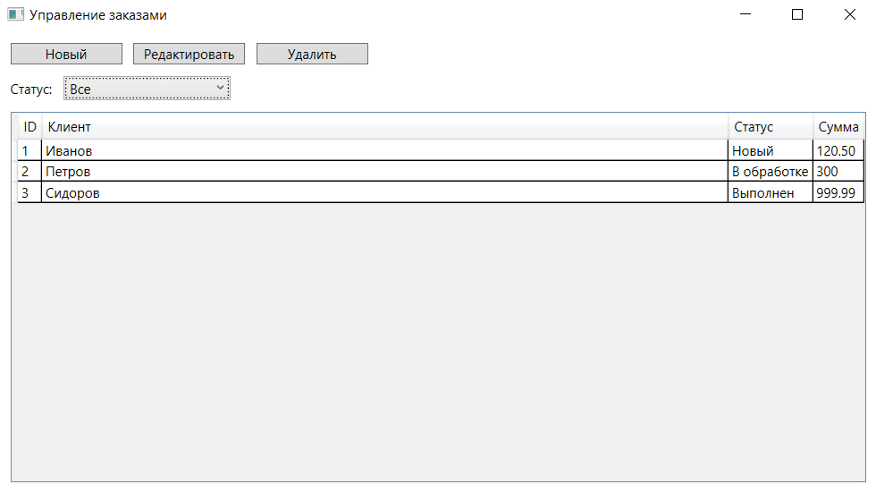
Анализ результатов:
Рисунок 12 – Результат работы программы

